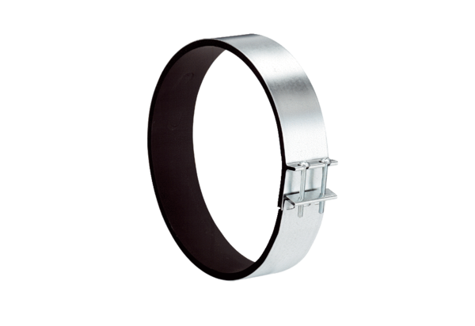Obujmica za pričvršćivanje ELR 12Jedinica za pakiranje: 1 komAsortiman: C
Broj artikla: 0092.0110Proizvođač: MAICO

